Lab4 Report

Deep Learning

Conditional VAE for Video Prediction

姓名：陳科融

學號：314551010

July 26, 2025

# Introduction

在本實驗中，我們實現了一個基於條件變分自動編碼器（Conditional Variational Autoencoder, CVAE）的模型，用於影片預測。模型的目標是根據前一個影像以及一系列的姿態（pose）標籤，生成後續的影片影像。

這個任務在許多領域中具有重要應用，例如影片壓縮、影片補幀以及人機互動等。我們的模型結構主要結合了變分自動編碼器（VAE）與長短期記憶網路（LSTM）的概念，透過循環神經網路（RNN）的架構生成影片序列。

# Implementation detail

本研究採用條件變分自編碼器（Conditional Variational Autoencoder, CVAE）架構，根據過去影像與姿勢生成未來影像。整體模型由五個模組組成：

* Frame Encoder（RGB_Encoder）輸入：RGB 影像（彩色畫面）

功能：將影像轉換為特徵向量 輸出特徵維度：F_dim = 128

* Label Encoder（Label_Encoder）輸入：姿勢圖（如骨架圖）

功能：將姿勢資訊轉換為特徵向量 輸出特徵維度：L_dim = 32

* Gaussian Predictor：預測潛在空間的後驗分布（均值與變異數）

用途：VAE 抽樣潛在向量（latent vector）

潛在向量維度：N_dim = 12

* Decoder Fusion：將下列三個特徵融合起來，用於影像生成前一影像的特徵（來自 Frame Encoder）下一幀的姿勢特徵（來自 Label Encoder）抽樣潛在向量（來自 Gaussian Predictor）
* Generator：根據融合後的特徵，產生下一幀的預測影像。

## How do you write your training/testing protocol

### Train

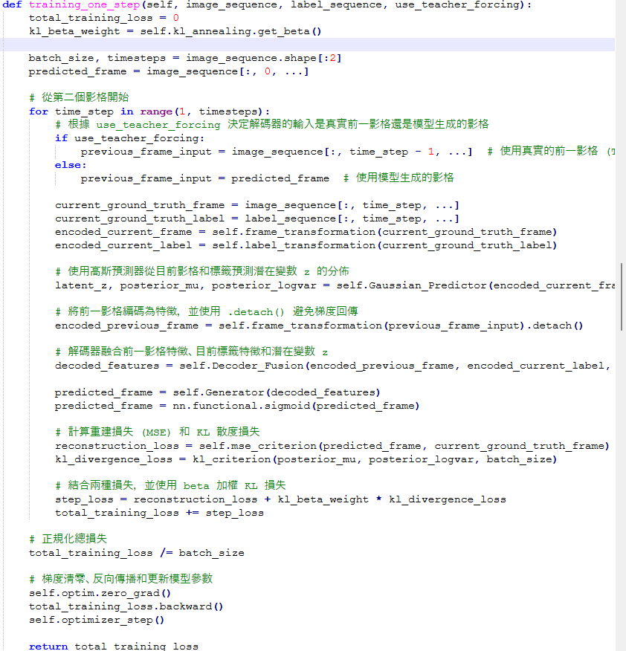在訓練過程中，模型針對每段影片序列進行逐幀預測。每個時間步中，模型以前一幀影像與當前姿態標籤作為輸入，嘗試重建當前影像。損失函數由兩部分組成：重建損失（MSE）與 KL 散度（KLD），後者透過 β 值進行加權以實現 KL Annealing。過程中可根據 Teacher Forcing 策略決定是否使用真實影像作為下一幀輸入。最後累加損失並進行參數更新。

程式碼1. Train的程式架構

### Test

對於第t幀影像，模型依據前一幀影像與當前姿勢標籤進行推論。首先，前一幀影像經由 frame_transformation 模組轉換為影像特徵，姿勢標籤則透過 label_transformation 模組轉換為標籤特徵。

接著，利用標準模擬標準常態分佈，並隨機抽樣潛在變數 $z=N$ (0, 1)。模型將影像特徵、標籤特徵與潛在變數z融合後，依序通過 Decoder_Fusion與Generator模組生成下一幀影像。

一張含有 文字, 螢幕擷取畫面, 字型, 文件 的圖片

AI 產生的內容可能不正確。

程式碼2. Test的程式架構

## How do you implement reparameterization tricks

在 VAE 中，我們希望從一個高斯分佈中取樣：

$$z\sim N\left(μ,σ^{2}\right)$$

但是這個過程無法直接進行反向傳播（因為取樣是隨機的，沒辦法對隨機取樣結果微分）。**Reparameterization trick** 的關鍵是把隨機性從模型參數中分離出來，改寫成：

$$z=μ+σ⋅ϵ, where ϵ\sim N\left(0,I\right)$$

這樣， $μ$ 和 $σ$ 是可微分的， $ϵ$ 的隨機性與它們無關，訓練就能進行。

模型設定潛在變數z的平均值與對數變異數為全零張量，模擬標準常態分佈。使用重參數化技巧：

一張含有 文字, 字型, 行, 螢幕擷取畫面 的圖片

AI 產生的內容可能不正確。

程式碼3. Reparameterize架構

## How do you set your teacher forcing strategy

為了提升序列生成模型的穩定性與泛化能力，本模型在訓練階段採用了 Teacher Forcing機制，並配合一種稱為排程衰減（Scheduled Sampling）的方法進行控制。以下是其具體實作方式：

### 2.3.1機率性（Stochastic Teacher Forcing）：

* 在每個訓練中，模型會根據目前的Teacher Forcing，tfr生成一個隨機數。
* 若隨機數小於tfr，則本批次會使用Teacher Forcing，即接收真實的影格（ground truth）作為輸入。模擬實際場景，避免模型過度依賴訓練資料。

### 2.3.2排程衰減（Scheduled Decay）：

* 每個訓練 epoch 結束時會呼叫teacher_forcing_ratio_update 函數。
* 若當前epoch數 ≥ 閾值tfr_sde，則tfr值將減去一固定步長tfr_d_step。

### 2.3.3Teacher Forcing策略結合了穩定學習與錯誤自我修正的優點：

* 在訓練初期：模型依賴真實影格，可快速學習資料分佈。
* 在訓練後期：逐漸轉向自我生成輸入，有助於學習如何處理自己的預測誤差，進而提升長期預測的穩健性。

一張含有 文字, 螢幕擷取畫面, 字型, 行 的圖片

AI 產生的內容可能不正確。

程式碼4. Teacher forcing調整數值

## How do you set your kl annealing ratio

在變分自編碼器（VAE）的訓練過程中，我們的目標是最大化證據下界（ELBO），這等價於同時最小化KL散度項和最大化重建項。然而，在實際訓練中，常會遇到所謂的KL-vanishing問題。

一張含有 文字, 螢幕擷取畫面, 字型, 文件 的圖片

AI 產生的內容可能不正確。KL-vanishing指的是KL散度項趨近於零的現象，這代表的後驗分布q(z∣x) 幾乎退化成為先驗分布p(z)，也就是說潛在變數z與輸入x 幾乎沒有關聯。這種情況下，模型幾乎不利用潛在空間來生成數據，導致學習的表達能力不足。

程式碼5. KL-annealing程式架構

一張含有 行, 繪圖, 平行, 斜率、斜坡 的圖片

AI 產生的內容可能不正確。圖1. KL beta變化

# Analysis & Discussion

## Plot Teacher forcing ratio

在訓練過程中，模型在預測下一個時間步時，會使用真實的輸入（Ground Truth）而不是它先前的預測結果，這種方式稱為（Teacher Forcing）。

然而，若模型長期依賴 Ground Truth，會導致其在推論階段無法有效處理預測誤差的累積，因此通常會逐步減少teacher forcing的比例，這個過程稱為 Teacher Forcing Ratio（TFR）衰減（Decay）。

一張含有 文字, 螢幕擷取畫面, 字型, 數字 的圖片

AI 產生的內容可能不正確。在本實驗中，tfr_sde 設定為 10，代表從第 10 個 epoch 開始進行 TFR 衰減；之後每經過 1 個 epoch（即每次 tfr 更新），TFR 會以 tfr_d_step = 0.5 的速率進行遞減，直到最小為 0 為止。

圖1. Teacher forcing 變化圖表

## Plot the loss curve while training with different setting.

本實驗比較了三種 KL Annealing 方法：**週期性退火**、**單調性退火**與**無退火**。以下為各策略的說明與實驗觀察：

**1. 週期性退火（Cyclical Annealing）**β 在訓練反覆從 0 增至 1

* **優點**：可幫助模型跳出局部最小值，探索更完整的潛在空間。
* **缺點**：訓練過程中產生明顯損失尖峰，穩定性較差。
* **觀察**：Loss 曲線呈現週期性起伏，每個週期初期因重建主導，損失下降，週期後段因 KL 增強，損失短暫上升。

**2. 單調性退火（Monotonic Annealing）**β由0緩慢增至1

* **優點**：訓練穩定避免posterior collapse，最終重建與潛在空間表現均衡。
* **缺點**：需設計合理的增長曲線，避免過快或過慢。
* **觀察**：Loss 曲線平滑下降，收斂效果最佳，損失值最低。

**3. 無退火（Without Annealing）**β 固定為 1，整個訓練期間不調整

* **優點**：實作簡單，訓練流程固定。
* **缺點**：初期學習困難，重建與正規化目標競爭，容易陷入次優解。
* **觀察**：Loss 下降後波動較多。

從Lab結果可知，單調性退火策略在穩定性與最終表現上最為優秀。週期性退火雖具探索能力，但訓練不穩；無退火策略在初期受限較多，難以快速收斂。綜合而言，適當設計 KL 權重變化，對提升 VAE 訓練品質具有關鍵影響。

### Wandb圖表數據

|  |  |
| --- | --- |
| Cyclical |  |
| Monotonic |  |
| Without KL annealing |  |

## Plot the PSNR-per-frame diagram in the validation dataset and analyze it

為比較不同 KL Annealing 策略對模型生成圖像品質的影響，本Lab使用wandb記錄了訓練過程中驗證集的 PSNR（峰值訊噪比）變化。

**1. 單調性退火（Monotonic Annealing） – 效果最佳**

* 模型初期可專注於重建任務，隨後逐步引入 KL 約束，讓模型有時間學習潛在空間結構，最終達成平衡。

**2. 無退火（Without Annealing） – 次佳表現**

* PSNR 成長穩定但略低於單調退火。
* 由於 KL 約束自始至終存在，模型初期難以專注學習重建細節，導致最終效果略受限制。

**3. 週期性退火（Cyclical Annealing） – 效果最差**

* PSNR呈現週期性劇烈波動，每當KL快速增大時，重建質量會顯著下降。
* 雖有助於潛在空間探索，但嚴重破壞重建能力，造成PSNR表現不穩定。

一張含有 文字, 繪圖, 行, 圖表 的圖片

AI 產生的內容可能不正確。

圖2. PSNR比較圖表

|  |  |
| --- | --- |
| Cyclical |  |
| Monotonic |  |
| Without KL annealing |  |

## Other training strategy analysis (Bonus 10%)

### Evidence Lower Bound (ELBO)

令x為觀察變數，z為潛在變數。目標是最大化資料的對數近似函數 $log p(x)$。

其可被拆解並以變分下界（ELBO）估計：

$$\log{p}\left(x\right)=\log{\int{p\left(x,z\right)dz}}≥E_{z∼q\left(z | x\right)}\left[\log{p}\left(x,z\right)-\log{q}\left(z | x\right)\right]$$

定義：

$qₓ(z|x)$: 編碼器，近似真實後驗分布 p(z|x)

$pₓ(x|z)$: 解碼器，生成模型

ELBO 形式為：

$$\text{ELBO}=E_{z∼q\left(z | x\right)}\left[\log{p}\left(x,z\right)-\log{q}\left(z | x\right)\right]$$

$$E_{z∼q\left(z | x\right)}\left[\log{p}\left(x | z\right)\right]-D_{\text{KL}}\left(q\left(z | x\right)|p\left(z\right)\right)$$

VAE 的目標是最大化 ELBO，即：

1. 最大化重建機率 $E[log p(x|z)]$
2. 最小化 KL 散度 $D_KL(q(z|x) || p(z))$

### The VAE Objective with Gaussian Assumptions

通常我們假設先驗與後驗皆為高斯分布：

$$q(z|x) = N(μ(x), Σ(x))$$

$$p(z) = N(0, I)$$

### KL Divergence Term (Encoder Objective)

兩個多變量高斯分布的 KL 散度公式為： $$D_{\text{KL}}\left(N_{0}|N_{1}\right)=\frac{1}{2}\left[tr\left(Σ_{1}^{-1}Σ_{0}\right)+{\left(μ_{1}-μ_{0}\right)}^{⊤}Σ_{1}^{-1}\left(μ_{1}-μ_{0}\right)-K+log\frac{det\left(Σ_{1}\right)}{det\left(Σ_{0}\right)}\right]$$

針對 VAE 的情況，其中 N₁ = N(0, I)，化簡得：

$$D_KL(q(z|x) || p(z)) = 1/2 [ tr(Σ(x)) + μ(x)^T μ(x) - K - log(det Σ(x)) ]$$

這是 Encoder 的一部分損失函數。

### Reconstruction Term (Decoder Objective)

假設解碼器輸出分布為 $N(x; μ(z), σ² I)$，其對數似然為：

$$log p(x|z) = -1/(2σ²) ||x - μ(z)||² - D/2 * log(2πσ²)$$

因此最大化 $log p(x|z)$ 等同於最小化重建誤差 $||x - μ(z)||²$

此為 Decoder 的損失函數。

完整重建項為期望： $E_\{z \sim q(z|x)\} [ log p(x|z) ]$

由於不能對採樣的 z 反向傳播，因此使用重參數化技巧： $z = μ + σ * ε$

### Parameter

|  |  |  |
| --- | --- | --- |
| 參數 | 設定 | 說明 |
| epochs | 300 | 訓練場次 |
| batch_size | 8 | 每次訓練所使用的樣本數量，有助平衡記憶體使用與收斂速度。 |
| num_workers | 10 | 用於資料載入的背景執行緒數，有助於加速 I/O 效率。 |
| learning_rate | 0.0001 | 更新學習速率，數值越小，學習越穩定。 |
| optimizer | AdamW | 使用帶權重衰減Adam，改善L2正則化效果。 |
| scheduler | Cosine Annealing | 幫助模型以較平滑的方式收斂。 |
| loss function  (Reconstruction) | Mean Squared Error (MSE) | 評估輸出與真實值的差異。 |
| loss function  (Regularization) | KL Divergence KL | 散度控制潛在空間的分布。 |
| output activation | Sigmoid | 將結果壓縮至 0 到 1 的區間。 |
| teacher forcing | Initial ratio: 1.0  epoch: 10  Decay step: 0.1 | 初始完全使用教師強制（teacher forcing），從第 10 輪開始，每輪遞減 0.1，有助於穩定訓練初期的學習效果。 |
| KL annealing (cyclical) | Cycles: 10  Anneal ratio: 1.0 | KL 損失週期性遞增策略共設定 10 個循環，每個循環內部逐步增加 KL 權重，以防止模型一開始忽略重建任務。 |

### Improvement

為提升模型性能，針對訓練流程、模型架構與學習策略三個進行優化，最終使 PSNR 分數從原始的 23 顯著提升。以下為三項主要優化內容與其關鍵效益：

**1. 訓練迴圈優化：批次向量化運算取代樣本逐一處理**

原始作法對每個樣本個別計算 loss 並更新參數，無法發揮 GPU 並行優勢，且導致梯度不穩定。優化後改以整個 batch 為單位計算與反向傳播，大幅提升運算效率與梯度穩定性，顯著加快收斂速度。

**2. 模型輸出層調整：加入 Sigmoid 激活函數**

原模型輸出未加限制，導致預測值與真實影像在數值範圍上不一致。  
透過加入 sigmoid 函數將輸出壓縮至 $[0,1]$，與目標圖像一致，讓 MSE loss 更有效聚焦於影像內容學習，並穩定梯度。

**3. 學習率策略更換：由 MultiStepLR 改為 CosineAnnealingLR**

原先使用階梯式學習率調整，導致學習率驟降、收斂不穩。新策略以餘弦函數平滑下降學習率，讓模型能更細緻地探索最佳解，有效提升生成品質與泛化能力。

### program instructions

|  |  |
| --- | --- |
| train | python Trainer.py --DR ../LAB4_Dataset --save_root checkpoints --num_epoch 1000 --per_save 1 --num_workers 6 --batch_size 8 |
| test | python Tester.py --DR ../LAB4_Dataset --save_root ./results --ckpt_path checkpoints/(ckpt名稱) |

# 參考資料

[1] J. Yin, “NYCU Deep Learning Course Code,” GitHub Repository, [Online]. Available: <https://github.com/jayin92/NYCU-deep-learning>  
[2] alu98753, “NYCU Deep Learning 2025,” GitHub Repository, [Online]. Available: <https://github.com/alu98753/NYCU-Deep-Learning-2025>  
[3] Part-time-Ray, “DLP: Deep Learning Practice,” GitHub Repository, [Online]. Available: <https://github.com/Part-time-Ray/DLP>  
**[4] c1uc, “2025 Spring Deep Learning Labs,” GitHub Repository, [Online]. Available:** <https://github.com/c1uc/2025_Spring_Deep-Learning-Labs>  
[5] 哔哩哔哩視頻, “Transformer Self-Attention 與 Multi-head Attention 機制講解,” Bilibili, [Online Video]. Available: <https://www.bilibili.com/video/BV1xx411c7A3>  
[6] yangweipeng708, “重参数化（Reparameterization）的原理,” CSDN Blog, Apr. 2022. [Online]. Available: <https://blog.csdn.net/yangweipeng708/article/details/138136866>  
[7] E. Denton and R. Fergus, “Stochastic Video Generation with a Learned Prior,” International Conference on Machine Learning (ICML), 2018.  
[8] C. Chan, S. Ginosar, T. Zhou, and A. A. Efros, “Everybody Dance Now,” IEEE International Conference on Computer Vision (ICCV), 2019.  
[9] H. Fu, C. Li, X. Liu, J. Gao, A. Celikyilmaz, and L. Carin, “Cyclical Annealing Schedule: A Simple Approach to Mitigating KL Vanishing,” Conference on Empirical Methods in Natural Language Processing (EMNLP), 2019.  
[10] qq_15821487, “解讀 Cycle Annealing Schedule：一種簡單但有效避免 KL 消失的方法,” CSDN Blog, [Online]. Available: <https://blog.csdn.net/qq_15821487/article/details/119757207>  
[11] lawrencetech, “論文探討：Everybody Dance Now,” Medium Blog, [Online]. Available: <https://lawrencetech.medium.com/%E8%AB%96%E6%96%87%E6%8E%A2%E8%A8%8E-everybody-dance-now-385ca9bb61b>

## 使用的AI工具：

* **ChatGPT-4o**（由 OpenAI 提供）  
  用於問答、報告草稿撰寫、英文轉中文及論文說明。
* **Google AI Studio**  
  作為補充問答工具，用於模型概念、架構或函式撰寫思路輔助。
* **VSCode + Google Gemini 2.5 Pro**  
  協助撰寫與補全 Python 程式碼，並支援簡易 debug。
* **VSCode GitHub Copilot（GPT-4o）**  
  用於實作過程中進行即時程式補全、語法建議與除錯輔助。